一、通过网站进入在下载过程点击要下载sage-7.2.ova后面的torrent，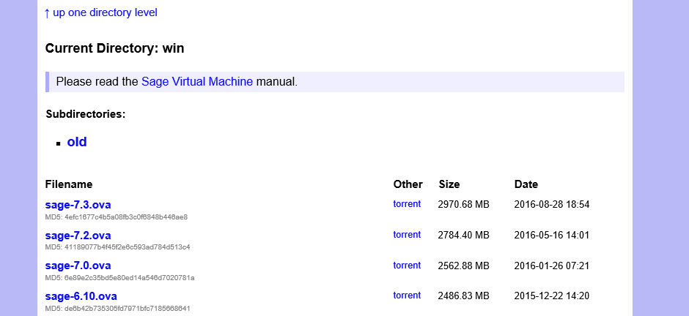

想利用QQ旋风进行下载，没有会员不能进行下载，然后接点击  
前面的sage-7.2.ova进行下载，到下载时下载速度特别慢，等了半个多小时才下载完毕。

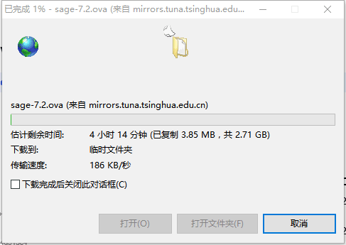  
二、在安装virtualBox时很顺利

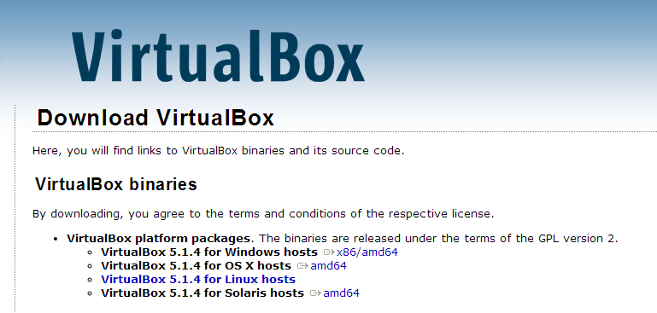

1. 导入sage虚拟机文件，然后再单击sage-7.3虚拟机之后便有一个有  
   虚拟机电脑控制台发出来的一个问题：“你编辑虚拟机设置时，设置被  
   更改了。你当前有未保存的设置更改。  
   你是要重新载入更改的设置，还是保留你自己的更改？”

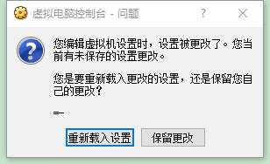  
我选择了重新载入设置   
四,

在设置共享文件夹时，跳过了设置共享文件夹，直接输入了一个  
/medio/sf_why,遇到了问题，没显示出ok，接着选择了点击其他，找到  
了设置在D盘中的why文件夹，然后共享文件夹设置成功

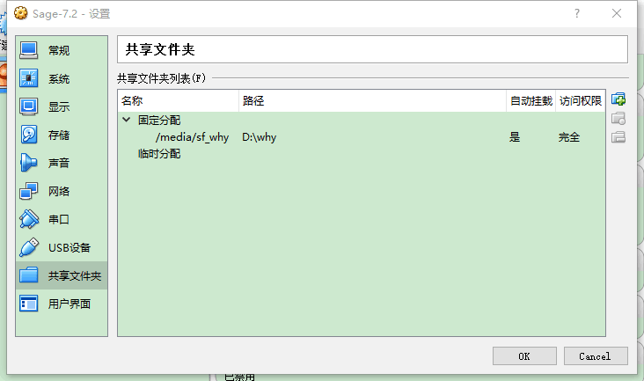

五、是要在虚拟机中共享的文件夹位置是 /media/sf_why,  
 利用 ln -s /media/sf_why why 建立符号链接。  
但是遇到了符号问题，输入错误，后来一直没显示出来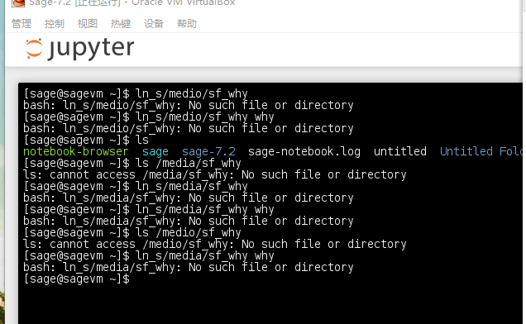

后来发现这个改正后



之后便重启，安装完毕

**A**